# Testprotokoll Dimitrios

|  |  |  |  |
| --- | --- | --- | --- |
| ID | Testfall | Erwartet | Resultat |
| 1 | Alle Routes navigieren zum Erwarteten Pfad | Ja | Ja |
| 2 | Automatischer Wechsel zur Mobile-Ansicht passiert bei eine Breite kleiner als 1000 Pixel | Ja | Ja |
| 3 | Alle Animationen werden wie erwartet abgespielt | Ja | Ja |
| 4 | Videos, Bilder und Töne werden angezeigt (und nicht ihr alt Text) | Ja | Ja |

# Browser Kompatibilität

Microsoft Edge

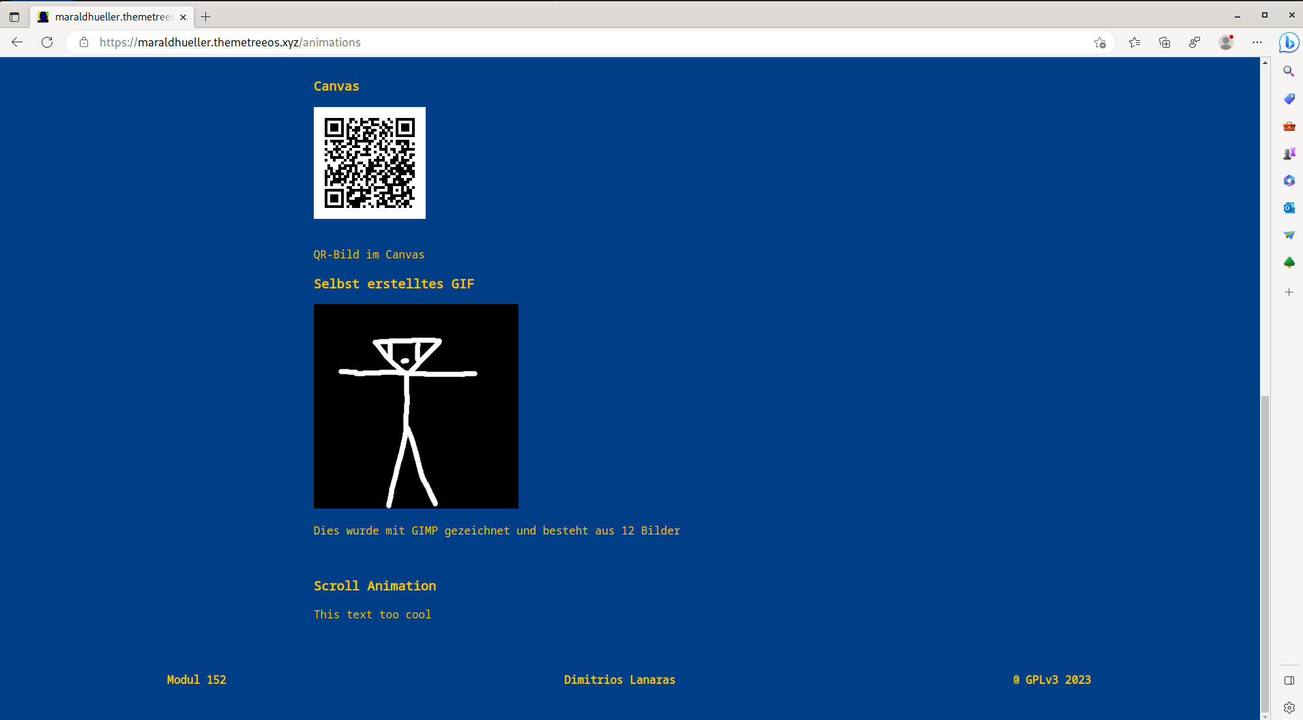

Firefox

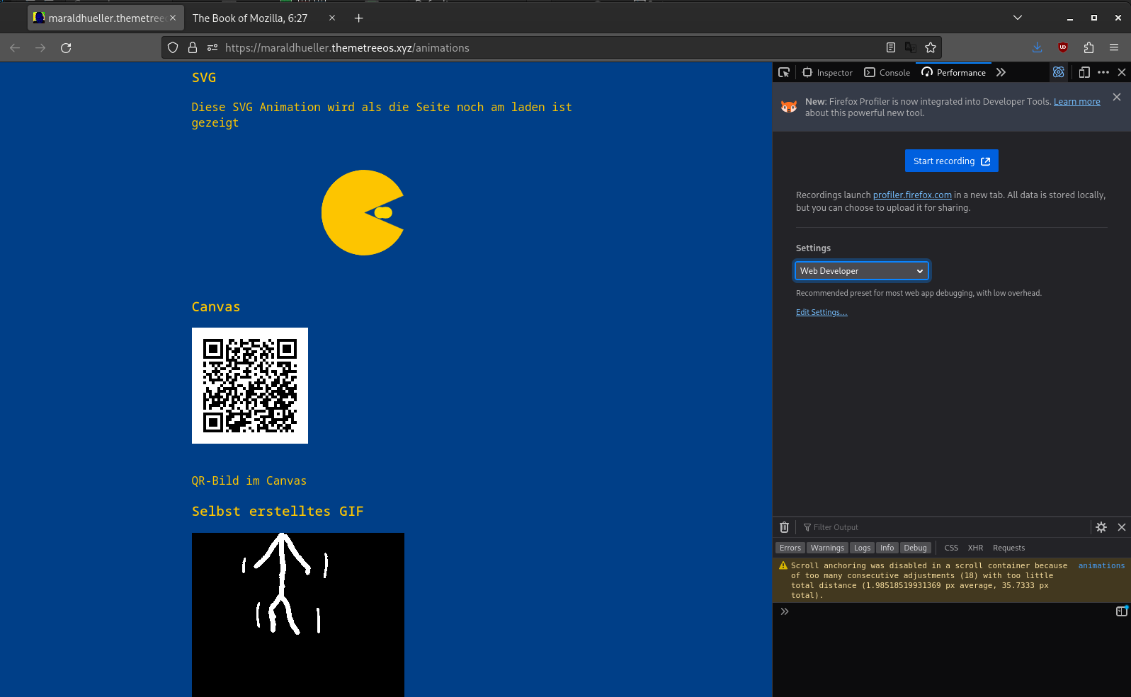

Chromium

